黑龙江省哈尔滨市征仪路学校2015届九年级上学期9月份月考物理卷（解析版）
一、选择题
1．在如图所示事例中，不属于做功改变内能的是( )
2．下列是几位同学设计的电路，其中不正确的是( )（其中“+”“﹣”表示电表的正、负接线柱）
A．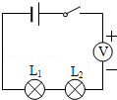 B．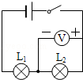C．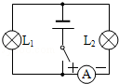 D．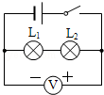

3．同学们学过“比热容”的知识后，知道它是物质的一种重要特性．由于水的比热容较大，所以利用水的这种特性在生活和生产中有广泛的应用．下列现象不能反映水的这一特性的是( )
A．工厂里的冷却塔大多用水作为冷却介质
B．北方冬季暖气供热设备用水作热循环工作物质
C．炎热的夏天同学们在教室地面上洒的水会变干
D．北方春天的晚上，农民有时要往稻田里灌水以防止秧苗冻坏
4．下列流程如图是用来说明单缸四冲程汽油机的一个工作循环及涉及到的主要能量转化情况．关于对图中①②③④的补充正确的是( )
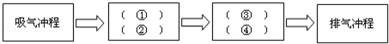
A．①做功冲程，②内能转化为机械能，③压缩冲程，④机械能转化为内能
B．①压缩冲程，②内能转化为机械能，③做功冲程，④机械能转化为内能
C．①做功冲程，②机械能转化为内能，③压缩冲程，④内能转化为机械能
D．①压缩冲程，②机械能转化为内能，③做功冲程，④内能转化为机械能

5．如图中的电路图和实物图相对应的是 ( )
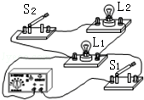
A．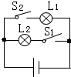 B．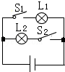 C．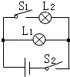 D．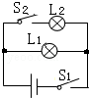

6．如图是停落在裸露电线上的两只小鸟，下列有关它们的说法中错误的是( )
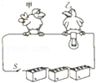
A．若灯泡断路两只小鸟都触电
B．闭合开关乙小鸟会触电
C．若小灯泡短路两只小鸟都不会触电
D．若甲小鸟两爪间的电线断了，两只小鸟都会触电

7．南极是世界上最冷的地方，对小企鹅的对话，同学们展开了热烈的讨论，其中正确的是( )
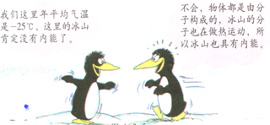
A．企鹅只具有化学能，不具有内能
B．冰山温度低，企鹅体温高，企鹅的内能较大
C．一般情况下，企鹅行动迟缓，有利于维持体能，说明内能与物体的运动速度有关
D．无论温度高低，一切物体都具有内能

8．质量为10kg的酒精，用去三分之一后，剩下的酒精( )
A．比热容变为原来的三分之二，热值不变
B．比热容不变，热值变为原来的三分之二
C．比热容和热值均变为原来的三分之二
D．比热容和热值都不变

9．如图所示的电路中，闭合开关时，下列说法正确的是( )
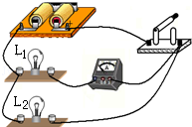
A．两灯泡串联 B．电流表测的是总电流
C．电流表测的是L₁的电流 D．电流表测的是L₂的电流

10．新交通法规于2013年1月1日施行，驾驶员不系安全带记3分，罚100元．汽车上设置了“安全带指示灯”，提醒驾驶员系好安全带．当安全带系好时，相当于闭合开关，指示灯不亮；安全带未系好时，相当于断开开关，指示灯发光．图中符合上述要求的电路图是( )
A．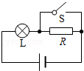 B．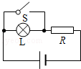 C．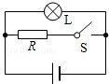 D．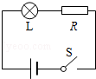

11．如图是闪电电流通过避雷针的示意图，已知云层带正电荷，下列说法中正确的是( )
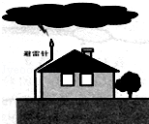
A．云层带正电是因为它失去电子，正电荷数比负电荷数多
B．正电荷从云层定向移动到大地，所以电流的方向是从云层流向大地的
C．电流是由于正、负电荷同时定向移动形成的
D．雷电电流具有很大的电能，但对人体没有任何危险

12．如图所示的电路中，若要使L₁和L₂两灯组成并联电路，开关的断开与闭合情况应是( )
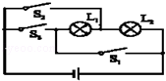
A．S₁，S₂断开，S₃闭合 B．S₁，S₂闭合，S₃断开
C．S₁，S₂，S₃都闭合 D．S₂，S₃闭合，S₁断开

二．填空题（17分）
13．在进行英语听力测试时，各考场的有线扬声器是同时开播，也是同时停播的．它们的连接方式是__________联，原因是它们__________（选填“能”或“不能”）独立工作．

14．甲、乙、丙三个轻质小球，任意两个靠近均相互吸引，已知甲带正电，则乙球不可能__________；若丙球能吸引不带电的轻小物体，则乙球一定__________（选填“带正电”“带负电”或“不带电”）

15．在“用电流表测电流”的实验中，某同学接成如图（a）所示的电路，当开关闭合后，两灯都发光，两个电流表的指针所指位置均为图（b）所示，则通过L₂的电流为__________A．
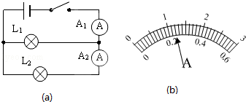

16．五月的哈尔滨，处处飘溢着花香，这是__________现象；气温高时，香味更浓，说明__________．

17．一位同学在探究“电路电流规律”时，用电流表测量电路中A、B、C三点电流分别为0.3A，0.5A和0.8A，可判断此电路不可能是__________电路，判断的依据是__________．

18．如图所示的电路中，L₁与L₂为两个小灯泡，电源由两节新干电池串联而成．若闭合S后则电路里将会发生__________；要想使两灯泡都正常发光，只需将导线M由B接线柱拆下改接到__________接线柱上即可．
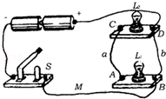

19．如图所示，要使L₁、L₂并联且均发光，则应闭合开关__________；若要使L₂、L₃串联且均发光，则应闭合__________．
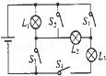

20．如图所示，当开关S₁闭合，S₂断开时，电流表A的示数为0.24A，则通过灯L₁的电流是__________；当S₁和S₂都闭合时，电流表的示数为0.56A，则此时通过灯L₂的电流为__________．
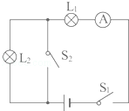

21．电扇使用一段时间后，扇叶很容易粘上灰尘，这是因为扇叶转动过程中带上了__________，具有__________的性质，所以灰尘被吸在扇叶上．

三．作图题
22．小明去物理老师办公室问问题，看到办公室里有四盏灯，他拨动开关后发现：每个开关控制二盏灯．请你在方框内画出四盏灯所在电路的电路图．
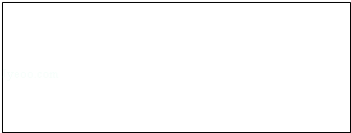

23．请用笔划线代替导线，按如图1电路图将如图2实物连接起来．
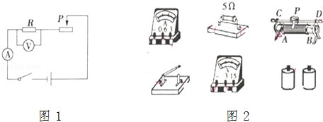

四．实验题（17分）
24．在探究影响导体电阻大小的因素时，小明作出了如下猜想：导体的电阻可能与①导体的长度有关、②导体的横截面积有关、③导体的材料有关．实验室提供了4根电阻丝，其规格、材料如表所示．
（1）按照图所示“探究影响导体电阻大小因素”的实验电路，在M、N之间分别接上不同的导体，则通过观察__________来比较导体电阻的大小．
（2）为了验证上述猜想①，应该选用编号__________两根电阻丝分别接入电路进行实验．
（3）分别将A和D两电阻丝接入图示电路中M、N两点间，电流表示数不相同，由此，初步得到的结论是__________．
（4）要进一步研究导体材料的导电性能，就需要测量导体的电阻，小明的实验方案和操作过程均正确，但通过观察发现电流表指针偏转过小，这样会导致__________，解决这一问题的措施是__________．
（5）小亮觉得原来的电路有点复杂，想去掉灯泡，小明不同意，其理由是__________．
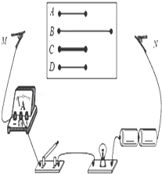

25．小明同学对串联电路中电压的规律进行了探究
【猜想与假设】串联电路总电压等于各用电器两端的电压之和
【设计与进行实验】
（1）按图所示的电路图连接电路．
（2）闭合开关，排除故障，用电压表测出L₁两端的电压．
（3）在测L₂两端的电压时，小明为了节省时间，采用以下方法：电压表所接的B接点不动，只断开A接点，并改接到C接点上．
（4）测出AC间的电压，得出结论．
【交流与评估】
（1）在拆接电路时，开关必须__________．
（2）闭合开关，发现电压表示数为零，则小灯泡的故障可能是__________或__________．
（3）小明用上面的方法能否测出L₂两端的电压？__________，为什么？__________．
（4）方法改进后，测出AB、BC、AC间的电压记录在表格中，小明分析实验数据得出结论：串联电路总电压等于各用电器两端电压之和．此实验在设计方案上存在的不足之处是__________．改进方法__________．
U_{AB}/V U_{BC}/V U_{AC}/V
2.4 1.4 3.8
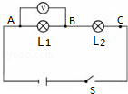

26．某同学进行了如下实验：根据图中连接好实物，用一只电流表分别测出I₁、I₂、I₃的电流，记录数据如表．

（1）该实验探究的问题是__________；
（2）该同学根据实验得出结论：并联电路中干路电流为支路电流的2倍．请你对他的实验过程及结论进行评价：
（3）在实验中可以采用哪些方法来改变电流的大小（只写一种方法）．
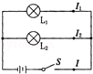

五．计算题
27．随着生活条件的改善，小明家住上了新楼房，新楼使用的是天然气．小明想：将一壶水烧开究竟需要多少天然气呢？他通过实践收集如下数据：水壶里放入2000cm³、20℃的水，大火加热直至沸腾．又在物理书中查到天然气热值为8×10⁷J/m³．[气压为1标准大气压；c_{水}=4.2×10³J/（kg•℃）]
（1）烧开这壶水，水需要吸收多少热量？
（2）如果小明家天然气炉具的效率是40%，烧开这壶水，需要燃烧多少m³的天然气？

黑龙江省哈尔滨市征仪路学校2015届九年级上学期月考物理试卷（9月份）

一、选择题
1．在如图所示事例中，不属于做功改变内能的是( )
考点：做功改变物体内能
专题：应用题；分子热运动、内能．
分析：解决此类问题要知道改变物体内能的方式有两种：做功和热传递，其中做功过程是能量的转化过程，是机械能转化为内能．
解答： 解：A、冷天搓手取暖是通过做功的方式把机械能转化为内能；
B、空气被压缩时内能增大是通过做功的方式把机械能转化为内能；
C、烧水时水温升高，是通过热传递的方式改变物体内能的；
D、下滑时臀部发热是通过做功的方式把机械能转化为内能；
故选C．
点评：解决此类问题要弄清做功改变物体内能和热传递改变物体内能的区别．

2．下列是几位同学设计的电路，其中不正确的是( )（其中“+”“﹣”表示电表的正、负接线柱）
A．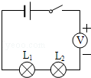 B．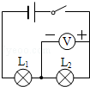C．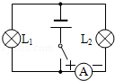 D．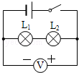

考点：电压表的使用；电流表的使用．
专题：电压和电阻．
分析：根据电压表的使用要求进行判断，电压表要与被测用电器并联，且电流要正进负出，据此判断．
解答： 解：A、图中电压表串联在电路中，连接错误，故A错误；
B、图中电压表并联在灯泡L₂两端，且电流正进负出，测量灯泡L₂的电压，故B正确；
C、图中电流表与灯泡L₂串联，且电流正进负出，测量灯泡L₂的电流，故C正确；
D、图中电压表与两只灯泡并联，且电流正进负出，测量的是电源电压，故D正确．
故选A．
点评：本题考查电压表与电流表的正确连接，要注意其连接要求，对照电路图可做出判断．

3．同学们学过“比热容”的知识后，知道它是物质的一种重要特性．由于水的比热容较大，所以利用水的这种特性在生活和生产中有广泛的应用．下列现象不能反映水的这一特性的是( )
A．工厂里的冷却塔大多用水作为冷却介质
B．北方冬季暖气供热设备用水作热循环工作物质
C．炎热的夏天同学们在教室地面上洒的水会变干
D．北方春天的晚上，农民有时要往稻田里灌水以防止秧苗冻坏

考点：水的比热容的特点及应用；蒸发及其现象．
专题：应用题．
分析：水的比热容较大，也就是说水吸入的热量和放出的热量比较多，利用其吸热较多可以降温，利用其放热较多可以取暖．
解答： 解：水的比热容大在生活中的应用很多，如：汽车发动机的冷却循环系统常用水做工作物质，北方冬天暖气供热设备用水做工作物质，北方春天的晚上，农民往稻田里灌水以防止秧苗冻坏．
而炎热的夏天经常在教室的地面上洒水会变干是水的蒸发现象．
故选C．
点评：本题主要考查学生对：水的比热容大的特点在生活中的应用的了解和掌握，是一道基础题．

4．下列流程如图是用来说明单缸四冲程汽油机的一个工作循环及涉及到的主要能量转化情况．关于对图中①②③④的补充正确的是( )
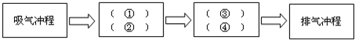
A．①做功冲程，②内能转化为机械能，③压缩冲程，④机械能转化为内能
B．①压缩冲程，②内能转化为机械能，③做功冲程，④机械能转化为内能
C．①做功冲程，②机械能转化为内能，③压缩冲程，④内能转化为机械能
D．①压缩冲程，②机械能转化为内能，③做功冲程，④内能转化为机械能

考点：内燃机的四个冲程．
专题：压轴题．
分析：热机的四个冲程：吸气冲程、压缩冲程、做功冲程、排气冲程．压缩冲程中机械能转化为内能；做功冲程中内能转化为机械能．
解答： 解：热机的四个冲程，吸气冲程、压缩冲程、做功冲程、排气冲程．压缩冲程中，活塞上升压缩气缸内的气体，使气体内能增大，燃料燃烧产生高温高压的燃气；做功冲程中，高温高压的燃气推动活塞向下运动，内能转化为机械能．
故选D．
点评：掌握热机的四个冲程；掌握压缩冲程和做功冲程的能量转化．

5．如图中的电路图和实物图相对应的是 ( )
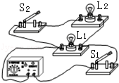
A．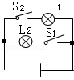 B．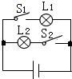 C．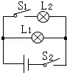 D．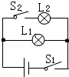

考点：根据实物图画电路图．
专题：图析法．
分析：根据电流流向法先判断出两个灯泡的连接方式，再看开关的位置后，即可得出哪个图是正确的．
解答： 解：电流从电源的正极出发，分别流经两个灯泡，一条经过灯泡L₁后到达开关S₁回到负极；另一条经过开关S₂后，再经过另一个灯泡L₂到达开关S₁回到负极，所以两灯并联；开关S₁控制干路，开关S₂只控制灯泡L₂，对应的电路图是D．
故选D．
点评：本题考查了电路的识别能力，关键是根据电流流向法判断两灯泡的连接方式和开关的位置．

6．如图是停落在裸露电线上的两只小鸟，下列有关它们的说法中错误的是( )
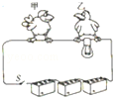
A．若灯泡断路两只小鸟都触电
B．闭合开关乙小鸟会触电
C．若小灯泡短路两只小鸟都不会触电
D．若甲小鸟两爪间的电线断了，两只小鸟都会触电

考点：触电危害及常见的触电类型与预防．
专题：电压和电阻．
分析：当小鸟的两脚间有电压时会触电，没有电压时不会触电．
解答： 解：A、若灯泡断路，乙小鸟串联在电路中，有电流通过，故会触电，而甲小鸟的两脚在同一根电线上，两点之间没有电压，没有电流流过，故A错误；
B、闭合开关，乙小鸟的两脚分别接触了电灯的两端（并联），有一定的电压，有电流流过小鸟身上，则会触电，故B正确；
C、若小灯泡短路两只小鸟都不会触电，两只小鸟两爪之间不存在电压，没有电流通过，不会触电，故C正确；
D、若甲小鸟两爪间的电线断了，甲会串联在电路中，乙小鸟的两脚分别接触了电灯的两端（并联），有一定的电压，有电流流过小鸟身上，故两只小鸟都会触电，故D正确．
故选A．
点评：本题考查了触电的条件：当身体的不同部位之间有一定的电压时，就会有电流流过．

7．南极是世界上最冷的地方，对小企鹅的对话，同学们展开了热烈的讨论，其中正确的是( )
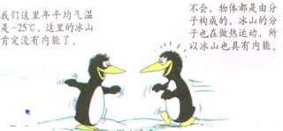
A．企鹅只具有化学能，不具有内能
B．冰山温度低，企鹅体温高，企鹅的内能较大
C．一般情况下，企鹅行动迟缓，有利于维持体能，说明内能与物体的运动速度有关
D．无论温度高低，一切物体都具有内能

考点：内能的概念．
专题：应用题；分子热运动、内能．
分析：内能是物体内部所有分子做无规则热运动的动能和分子势能的总和，一切物体都有内能．
解答： 解：
A、一切物体都有内能．所以A选项说法错误；
B、物体内能的大小与物体温度高低和质量有关，冰山的质量远大于企鹅的质量，所含分子数量多，内能应大于企鹅的内能，故B错误；
C、企鹅行动迟缓，可减少消耗生物质能，可维持维持体能，内能的大小与运动速度无关，故C错误；
D、物质的分子在不停地做无规则热运动，一切物体都有内能，故D正确．
故选D．
点评：此题综合考查了内能、影响内能的因素，带有童话色彩，能激发同学们学习物理的兴趣．

8．质量为10kg的酒精，用去三分之一后，剩下的酒精( )
A．比热容变为原来的三分之二，热值不变
B．比热容不变，热值变为原来的三分之二
C．比热容和热值均变为原来的三分之二
D．比热容和热值都不变

考点：比热容的概念；燃料的热值．
专题：应用题．
分析：比热、燃料的热值都是物质的一种特性，它们的大小与物体的质量和体积均无关系．
解答： 解：
质量为10kg的酒精，用去三分之一后，质量减少，体积减小，但物质的种类没有变化，所以比热和热值都不变．
故选D．
点评：解答此题的关键是正确理解和掌握比热容和燃料的热值的概念和特性．

9．如图所示的电路中，闭合开关时，下列说法正确的是( )
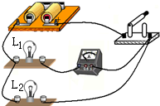
A．两灯泡串联 B．电流表测的是总电流
C．电流表测的是L₁的电流 D．电流表测的是L₂的电流

考点：串联电路和并联电路的辨别；电流表的使用．
专题：压轴题；图析法．
分析：（1）两灯泡首尾顺次连接的电路为串联电路，并列连接的电路为并联电路；
（2）电流表应该和被测电路串联，电流从“+”接线柱流入电表，从“﹣”接线柱流出电表．
解答： 解：（1）首先两灯泡属于并列连接，故属于并联电路，故A错误；
（2）如图所示的电路中，电流表和灯泡L₁串联，因此它测量的是灯泡L₁中的电流，故B、D错误，C正确．
故选C
点评：此题主要考查了对串并联电路连接方式的分析，同时还考查了电流表的连接和使用情况，比较简单．

10．新交通法规于2013年1月1日施行，驾驶员不系安全带记3分，罚100元．汽车上设置了“安全带指示灯”，提醒驾驶员系好安全带．当安全带系好时，相当于闭合开关，指示灯不亮；安全带未系好时，相当于断开开关，指示灯发光．图中符合上述要求的电路图是( )
A．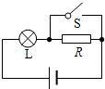 B．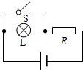 C．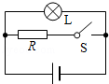 D．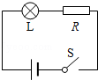

考点：电路图设计．
专题：压轴题；信息给予题；图析法；图像综合题．
分析：由题意知，未系好安全带时指示灯亮，系好安全带灯泡不亮，说明开关断开指示灯亮，否则灯泡不亮即被短路了．
解答： 解：由题意知，指示灯与S并联，但电路不会出现短路，即电路中必须串联一个保护电阻；
结合选项可知B符合题意，ACD不符合．
故选B．
点评：本题利用了对用电器短路时，用电器将不工作设计电路，注意不能出现对电源短路的情况，电阻是保护电阻，可使电路对电源不被短路．

11．如图是闪电电流通过避雷针的示意图，已知云层带正电荷，下列说法中正确的是( )
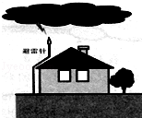
A．云层带正电是因为它失去电子，正电荷数比负电荷数多
B．正电荷从云层定向移动到大地，所以电流的方向是从云层流向大地的
C．电流是由于正、负电荷同时定向移动形成的
D．雷电电流具有很大的电能，但对人体没有任何危险

考点：摩擦起电的实质；电流的形成；电流的方向．
专题：电流和电路．
分析：（1）规定正电荷定向移动的方向为电流方向，负电荷移动的方向与电流方向相反；
（2）金属中的电流是自由电子发生定向移动形成的；
（3）避雷针利用金属棒的尖端放电，使云层所带的电和地上的电逐渐中和，从而不会引发事故．
解答： 解：A、云层带正电，是因为它失去电子，正电荷数比负电荷数多，该选项说法正确；
B、云层带正电荷，避雷针工作时尖端放电，负电荷从大地定向移动到云层，因此电流的方向是从云层流向大地，该选项说法不正确；
C、避雷针采用金属制作，它的电流是内部的自由电子定向移动形成的，该选项说法不正确；
D、雷电电流具有很大的电能，人一旦遭雷电击中就会有生命危险，该选项说法不正确．
故选A．
点评：本题以避雷针考查电学的相关知识，属于基础知识的考查，比较简单．

12．如图所示的电路中，若要使L₁和L₂两灯组成并联电路，开关的断开与闭合情况应是( )
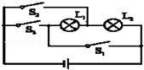
A．S₁，S₂断开，S₃闭合 B．S₁，S₂闭合，S₃断开
C．S₁，S₂，S₃都闭合 D．S₂，S₃闭合，S₁断开

考点：串联电路和并联电路的辨别；电路的三种状态．
分析：根据并联的概念分析．把几个用电器首首相接，尾尾相接，再连入电路，就是并联．
解答： 解：要使两个电灯并联，就应使每个电灯能接到电源的两极上，故S₁，S₂闭合，S₃断开．
故选B．
点评：本题考查了并联的概念和开关的状态对电灯的连接方式的影响．

二．填空题（17分）
13．在进行英语听力测试时，各考场的有线扬声器是同时开播，也是同时停播的．它们的连接方式是并联，原因是它们能（选填“能”或“不能”）独立工作．

考点：串联电路和并联电路的辨别．
专题：应用题；压轴题．
分析：解决此题的关键是知道串联电路的特点是各用电器之间相互影响，有一处有问题则整个电路都处于断路状态；
而并联电路中的各用电器之间互不影响．
解答： 解：各考场的有线扬声器是不能相互影响的，必须能够独立工作，所以它们之间是并联的；
只需要在干路上加一个开关，控制它们同时开播或停播；
故答案为：并，能．
点评：此题是考查对串并联电路特点的理解情况，知道并联电路各用电器是可以独立工作的，互不影响．

14．甲、乙、丙三个轻质小球，任意两个靠近均相互吸引，已知甲带正电，则乙球不可能带正电；若丙球能吸引不带电的轻小物体，则乙球一定不带电（选填“带正电”“带负电”或“不带电”）

考点：物体带电情况的判断．
专题：电流和电路．
分析：同种电荷相互排斥，异种电荷相互吸引．两物体相互吸引时，要注意有两种情况：①异种电荷相互吸引，②带电体具有吸引轻小物体的性质．
解答： 解：三个小球，任意两个靠近均相互吸引．甲、乙靠近时，相互吸引，并且甲带正电，故乙带负电或为不带电的轻小物体．因此乙不可能带正电．
若丙球能吸引不带电的轻小物体，说明丙球是带电的，由于甲、丙靠近，相互吸引，故丙带负电；由于乙和丙靠近相互吸引，则乙球一定不带负电，故乙球不带电．
故答案为：带正电；不带电．
点评：此题考查了电荷间的相互作用规律，注意相互吸引有两种情况：①异种电荷相互吸引，②带电体具有吸引轻小物体的性质．

15．在“用电流表测电流”的实验中，某同学接成如图（a）所示的电路，当开关闭合后，两灯都发光，两个电流表的指针所指位置均为图（b）所示，则通过L₂的电流为0.24A．
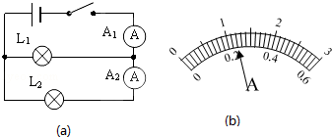

考点：并联电路的电流规律．
专题：电流和电路．
分析：由图（a）可知两电流表分别测量的是干路和支路电流，由图（b）可读出干路电流和通过L₂的电流；
解答： 解：由电路图知：灯泡L₁和L₂并联，电流表A₂测量灯泡L₂的电流，电流表A₁测量干路电流；
所以电流表A₁的示数比电流表A₂的示数大；因为两电流表指针位置相同，所以它们的量程不同，电流表A₁的量程是0～3A，最小分度值为0.1A，电流表示数I=1.2A；
电流表A₂的量程是0～0.6A，最小分度值是0.02A，电流表读数I₂=0.24A；
故答案为：1.2；0.24．
点评：学会读数，对于同一个电流表由两个量程：0.6A和3A．他们之间是5倍的关系．所以示数小的是支路电流，示数大的是干路电流．

16．五月的哈尔滨，处处飘溢着花香，这是扩散现象；气温高时，香味更浓，说明温度越高分子无规则运动越剧烈．

考点：扩散现象；分子的热运动．
专题：简答题；分子热运动、内能．
分析：两个相互接触的物体的分子彼此进入对方的现象叫扩散，扩散现象是分子运动的结果，分子的运动无法用肉眼直接看到，但可以通过气味、颜色的变化来体现；温度越高，分子的无规则运动越剧烈．
解答： 解：五月的哈尔滨，处处飘溢着花香，是因为花的分子在不停的做无规则运动，属于扩散现象；温度越高，分子无规则运动越剧烈，运动就越快，闻到的香味更浓．
故答案为：扩散，温度越高分子无规则运动越剧烈．
点评：本题考查了分子在永不停息做无规则运动的知识以及分子运动与温度的关系，锻炼了学生学以致用的能力，是2015届中考的热点问题．

17．一位同学在探究“电路电流规律”时，用电流表测量电路中A、B、C三点电流分别为0.3A，0.5A和0.8A，可判断此电路不可能是串联电路，判断的依据是电路中各处电流不相等．

考点：串联电路的电流规律；并联电路的电流规律．
专题：简答题；电流和电路．
分析：（1）串联电路中，电流只有一条路径，电流处处相等；
（2）并联电路中，电流有多条路径，干路电流等于各支路电流之和．
解答： 解：电路中A、B、C三点电流分别为0.3A，0.5A和0.8A，由此可知，电路中各处电流不相等，因为串联电路中电流处处相等，所以此电路不可能是串联电路．
故答案为：串联；电路中各处电流不相等（或串联电路中各处电流都相等）．
点评：本题考查串并联电路的电流特点；知道串联电路中各处电流都相等的特点是本题的关键．

18．如图所示的电路中，L₁与L₂为两个小灯泡，电源由两节新干电池串联而成．若闭合S后则电路里将会发生短路；要想使两灯泡都正常发光，只需将导线M由B接线柱拆下改接到A接线柱上即可．
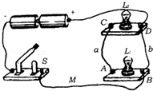

考点：电路的基本连接方式．
专题：电流和电路．
分析：根据电路的状态和电路的连接进行分析．电路的三种状态：通路，开路（断路），短路．要使两灯泡都发光，且要改动M到B的电线，故应由B改到A接线柱．
解答： 解：闭合S后，电流将不经过用电器而直接由电源正极流回电源负极，是短路；
要想使两灯炮都正常发光，只要把从M到B接线柱的导线拆开后，改接到A接线柱上即可．
故本题答案为：短路；A．
点评：本题考查了电路的三种状态和实物电路的连接，一般根据电流流向法进行解答．

19．如图所示，要使L₁、L₂并联且均发光，则应闭合开关S₁、S₃；若要使L₂、L₃串联且均发光，则应闭合S₂、S₄．
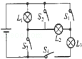

考点：电路的基本连接方式． [来源:学#科#网Z#X#X#K]
专题：电流和电路．
分析：各电路元件首尾顺次连接的连接方式是串联，各电路元件首首相连、尾尾相连的连接方式是并联，当灯泡不与电源构成闭合回路时，灯泡不发光，根据以上分析，分析电路结构，按照题目要求确定开关的断开与闭合情况．
解答： 解：由电路图可知：要使L₁、L₂并联且均发光，则应闭合开关S₁、S₃，此时电流有两条路径，分别经过灯泡L₁、L₂；
若要使L₂、L₃串联且均发光，则应闭合S₂、S₄，此时电流只有一条路径，依次经过开关S₂、灯泡和开关S₄，回到电源负极．
故答案为：S₁、S₃； S₂、S₄．
点评：本题考查了灯泡连接方式的判断，难度不是很大，知道串并联的概念，认真分析电路结构，即可正确解题．

20．如图所示，当开关S₁闭合，S₂断开时，电流表A的示数为0.24A，则通过灯L₁的电流是0.24A；当S₁和S₂都闭合时，电流表的示数为0.56A，则此时通过灯L₂的电流为0．
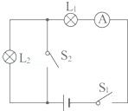

考点：电路的三种状态．
专题：电流和电路．
分析：根据电路图可知，当开关S₁闭合，S₂断开时，两灯泡串联，电流表测量串联电路中的电流；
当S₁和S₂都闭合时，灯泡L₂被短路，电路中只有灯泡L₁，电流表测量通过灯L₁的电流．
解答： 解：当开关S₁闭合，S₂断开时，两灯泡串联；由于串联电路中处处电流相等，因此通过灯L₁的电流和通过灯L₂的电流都为0.24A；
当S₁和S₂都闭合时，灯泡L₂被短路，则通过灯L₂的电流为0．
故答案为：0.24A；0．
点评：本题考查学生能否正确判断电路的连接方式以及串联电路中电流的规律．

21．电扇使用一段时间后，扇叶很容易粘上灰尘，这是因为扇叶转动过程中带上了电荷，具有吸引轻小物体的性质，所以灰尘被吸在扇叶上．

考点：物体带电现象．
专题：应用题．
分析：不同物质组成的物体，相互摩擦带异种的电荷，摩擦带电的物体具有吸引轻小物体的性质．
解答： 解：扇叶和空气摩擦，扇叶和空气带有异种电荷，扇叶带电后吸引轻小的灰尘，所以灰尘被吸在扇叶上．
故答案为：电荷；吸引轻小物体．
点评：掌握摩擦起电的原因，带电体能够吸引轻小物体．

三．作图题
22．小明去物理老师办公室问问题，看到办公室里有四盏灯，他拨动开关后发现：每个开关控制二盏灯．请你在方框内画出四盏灯所在电路的电路图．
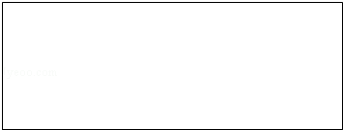

考点：串、并联电路的设计．
专题：电流和电路．
分析：（1）家庭电路电压是220V，每盏电灯的额定电压也是220V，所以这四盏灯是并联的，有四条支路；
（2）每个开关控制二盏灯，所以四盏灯要用两个开关控制．
解答： 解：四盏灯并联，每个开关控制两盏灯；如下图所示：
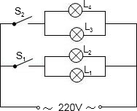
点评：本题考查了电路设计，开关应串联在它所控制的电路中，根据题目要求即可作出电路图．

23．请用笔划线代替导线，按如图1电路图将如图2实物连接起来．
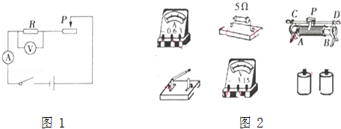

考点：实物的电路连接．
专题：电流和电路．
分析：根据电路图连接实物图，可采用“电流流向法”，从电源的正极出发，按照电流的流向，先串电路元件最多的电路，再将相应并联的部分接入电路即可．
解答： 解：采用“电流流向法”，电流从电源正极出发，依次串联滑动变阻器（一上一下连接）、定值电阻、电流表、开关回到电源的负极，再将电压表并联在定值电阻的两端，
由于电源由两节干电池串联而成，R两端最大电压为3V，所以电压表选小量程；最大电流I===0.6A，所以电流表也选择小量程，如图所示：
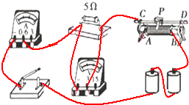
点评：本题考查了实物图的连接，关键是能根据电路图确定电路元件的连接方式，利用先串联最复杂的电路、再把并联的部分接到相应的位置即可．

四．实验题（17分）
24．在探究影响导体电阻大小的因素时，小明作出了如下猜想：导体的电阻可能与①导体的长度有关、②导体的横截面积有关、③导体的材料有关．实验室提供了4根电阻丝，其规格、材料如表所示．
编号 材料 长度/m 横截面积/mm³
A 镍铬合金 0.5 0.5
B 镍铬合金 1.0 0.5
C 镍铬合金 0.5 1.0
D 锰铜合金 0.5 0.5
（1）按照图所示“探究影响导体电阻大小因素”的实验电路，在M、N之间分别接上不同的导体，则通过观察电流表示数来比较导体电阻的大小．
（2）为了验证上述猜想①，应该选用编号A、B两根电阻丝分别接入电路进行实验．
（3）分别将A和D两电阻丝接入图示电路中M、N两点间，电流表示数不相同，由此，初步得到的结论是导体的材料．
（4）要进一步研究导体材料的导电性能，就需要测量导体的电阻，小明的实验方案和操作过程均正确，但通过观察发现电流表指针偏转过小，这样会导致偏大，解决这一问题的措施是电流表改用小量程．
（5）小亮觉得原来的电路有点复杂，想去掉灯泡，小明不同意，其理由是增大电路中的电阻，减小电路中的电流，避免由于电流过大烧坏电路．
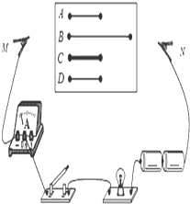

考点：影响电阻大小的因素．
专题：实验题；探究型实验综合题．
分析：（1）电流表串联在电路中，电源电压一定，导体电阻越大，电路电流越小，导体电阻越小，电路电流越大，可以通过电流表示数大小判断导体电阻大小．
（2）（3）根据控制变量法的要求，根据实验目的或实验现象分析答题；
（4）用电流表测电路电流时，要选择合适的量程，量程过大，会使读数误差增大；
（5）从灯泡在电路中可以增大电阻的角度分析即可判断．
解答： 解：（1）在M、N之间分别接上不同的导体，则通过观察电流表示数来比较导体电阻的大小；
（2）要验证猜想①：导体的电阻可能与导体的长度有关，应控制导体材料与横截面积相同而长度不同，由表中数据可知，应选编号为A、B的两根电阻丝进行实验；
（3）由表中数据可知，A、D两电阻丝的长度、横截面积相同而材料不同，将A和D两电阻丝接入图1电路中M、N两点间，电流表示数不相同，由此可知：当长度和横截面积相同时，导体电阻跟材料有关；
（4）实验过程中，电流表指针偏转过小，电流表读数误差较大，会增大实验误差，使实验误差偏大；电流表换用小量程，可以减小读数误差，从而减小实验误差；
（5）实验电路中串联了小灯泡，除了观察亮度差别外，小灯泡还能增大电路中的电阻，减小电路中的电流，避免由于电流过大烧坏电路．
故答案为：（1）电流表示数；（2）A、B； （3）导体的材料；（4）偏大；电流表改用小量程；（5）增大电路中的电阻，减小电路中的电流，避免由于电流过大烧坏电路．
点评：本题考查了影响导体电阻因素的实验，应用控制变量法是正确解题的关键．

25．小明同学对串联电路中电压的规律进行了探究
【猜想与假设】串联电路总电压等于各用电器两端的电压之和
【设计与进行实验】
（1）按图所示的电路图连接电路．
（2）闭合开关，排除故障，用电压表测出L₁两端的电压．
（3）在测L₂两端的电压时，小明为了节省时间，采用以下方法：电压表所接的B接点不动，只断开A接点，并改接到C接点上．
（4）测出AC间的电压，得出结论．
【交流与评估】
（1）在拆接电路时，开关必须断开．
（2）闭合开关，发现电压表示数为零，则小灯泡的故障可能是L₁短路或L₂断路．
（3）小明用上面的方法能否测出L₂两端的电压？不能，为什么？测L₂两端电压时，电压表正负接线柱接反了．
（4）方法改进后，测出AB、BC、AC间的电压记录在表格中，小明分析实验数据得出结论：串联电路总电压等于各用电器两端电压之和．此实验在设计方案上存在的不足之处是一次实验得出的结论具有偶然性．改进方法改变小灯泡的规格和电源电压，多次实验，然后比较数据，得出结论．
U_{AB}/V U_{BC}/V U_{AC}/V
2.4 1.4 3.8
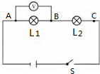

考点：探究串、并联电路中的电压规律实验．
专题：探究型实验综合题．
分析：（1）根据拆、接电路的常识，为了防止在拆接电路过程中出现短路现象而损坏电源和电流表，因此在此过程中要将开关处于断开状态；
（2）根据闭合开关，发现电压表示数为零，可从灯泡发生短路或断路分析；
（3）电压表接入电路中，正负接线柱要连接正确；
（4）在找电路中电压规律时，为避免偶然性需要多测几次再找规律．
解答： 解：（1）在连接电路时，为了保护电路，要将开关处于断开状态；
（2）因为闭合开关，发现电压表示数为零，可能是电压表的正负接线柱没有与电源正负极相连，或电压表短路，若故障出现在灯泡处，则可能是L₁短路或L₂发生断路；
（3）在测L₂两端的电压时，电压表所接的B接点不动，只断开A接点，并改接到C接点上，这样电压表正负接线柱接反，所以不能测出L₂两端的电压；
（4）此实验在设计方案上存在的不足之处是只测量了一次，应当改用不同规格的灯泡再测几次，然后再得出结论．
故答案为：（1）断开；（2）L₁短路；L₂断路；（3）不能；测L₂两端电压时，电压表正负接线柱接反了；（4）一次实验得出的结论具有偶然性；改变小灯泡的规格和电源电压，多次实验，然后比较数据，得出结论．
点评：本题是一道实验题，做此题时要围绕串联电路的电压规律去分析解答，需要注意的是实验为了得出普遍结论，应进行多次实验，测出多组数据．

26．某同学进行了如下实验：根据图中连接好实物，用一只电流表分别测出I₁、I₂、I₃的电流，记录数据如表．

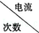 I₁/A I₂/A I/A
1 0.2 0.2 0.4
2 0.3 0.3 0.6
3 0.4 0.4 0.8
（1）该实验探究的问题是并联电路电流特点；
（2）该同学根据实验得出结论：并联电路中干路电流为支路电流的2倍．请你对他的实验过程及结论进行评价：
（3）在实验中可以采用哪些方法来改变电流的大小（只写一种方法）．
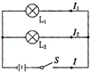

考点：探究串并联电路中的电流特点实验．
专题：探究型实验综合题．
分析：（1）由电路图知，两灯泡并联，实验测量的是各支路电流与干路电流，根据电路结构及测量的量判断探究的问题；
（2）分析表中实验数据，然后分析答题，为了使实验结论根据普遍性，应换用不同规格的灯泡进行实验．
（3）根据实验电路应用欧姆定律分析答题．
解答： 解：（1）由电路图知，两灯泡并联，实验测量的是各支路电流与干路电流，由此可知，该实验探究的是：并联电路的电流特点．
（2）由表中实验数据可知，两支路电压相等，电流也相等，由此可知，实验时选用的灯泡规格相同，实验结论不具有普遍性，实验结论是错误的；为使实验结论具有普遍性，应换用不同规格的灯泡进行实验．
（3）可以通过改变电源电压改变电路电流大小．
故答案为：（1）并联电路电流特点；（2）使用相同规格的灯泡做实验，实验结论具有片面性，不合理；（3）改变电源电压．
点评：本题是探究并联电路电流特点的实验，为使实验结论具有普遍性，应换用不同规格的灯泡进行多次实验，测出多组实验数据，然后得出结论．

五．计算题
27．随着生活条件的改善，小明家住上了新楼房，新楼使用的是天然气．小明想：将一壶水烧开究竟需要多少天然气呢？他通过实践收集如下数据：水壶里放入2000cm³、20℃的水，大火加热直至沸腾．又在物理书中查到天然气热值为8×10⁷J/m³．[气压为1标准大气压；c_{水}=4.2×10³J/（kg•℃）]
（1）烧开这壶水，水需要吸收多少热量？
（2）如果小明家天然气炉具的效率是40%，烧开这壶水，需要燃烧多少m³的天然气？

考点：热平衡方程的应用．
专题：比热容、热机、热值．
分析：（1）已知水的体积和密度，根据公式可求水的质量，还知水的初温和末温，根据公式Q=cm△t可求水吸收的热量．
（2）根据天然气炉具的效率是40%，利用Q=Vq可求得需要燃烧多少m³的天然气．
解答： 解：（1）∵ρ=
∴m=ρV=1.0 g/cm³×2000cm³=2000g=2kg
水吸收的热量：
Q_{吸}=c_{水}m_{水}（t﹣t₀）=4.2×10³J/（kg•℃）×2kg×（100℃﹣20℃）=6.72×10⁵J
（2）Q_{放}==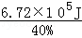=1.68×10⁶J
∵Q_{放}=Vq，
∴V==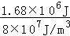=2.1×10^{﹣2}m³
答：（1）水需要吸收热量6.72×10⁵J；（2）烧开这壶水，需要燃烧2.1×10^{﹣2}m³的天然气．
点评：本题考查热量的计算和能量的利用效率，关键是公式及其变形的灵活应用．

